
DZIENNIK URZĘDOWY

WOJEWÓDZTWA DOLNOŚLĄSKIEGO

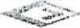
Wrocław, dnia 19 lipca 2021 r.
Podpisany przez:
Agnieszka Augusiynowfcz
Dato: 19.07.2021 15:21:49

Poz. 3554
ROZPORZĄDZENIE NR 1/2021
POWIATOWEGO LEKARZA WETERYNARII W ZGORZELCU
z dnia 16 lipca 2021 r.
w sprawie zwalczania afrykańskiego pomoru świń u dzików na terenie powiatu zgorzeleckiego
Na podstawie art. 45 ust. 1 pkt 1, 3 lit. b, 4, 8, 8a, 8b, 8e, 8i, 10, tłustawy z dnia 11 marca 2004 r.
o ochronie zdrowia zwierząt oraz zwalczaniu chorób zakaźnych zwierząt (Dz. U. z 2020, poz. 1421),
art. 4 pkt 55, art 5 ust. 1, lit. a (iii), art. 9 ust. 1, art. 70 ust, 1 i ust. 2 rozporządzenia Parlamentu Europejskiego
i Rady (UE) 2016/429 z dnia 9 marca 2016 r. w sprawie przenośnych chorób zwierząt oraz zmieniające
i uchylające niektóre akty w dziedzinie zdrowia zwierząt („Prawo o zdrowiu zwierząt”) (Dz. Urz. L.84 UE.
z 31.3.2016 z późn. zm.), w związku z § 18 ust. 2 pkt 1-4 rozporządzenia Ministra Rolnictwa i Rozwoju Wsi
z dnia 6 maja 2015 r. w sprawie zwalczania afrykańskiego pomoru świń (Dz. U. 2015, poz. 754) zarządza się,
co następuje:
§ 1. Określa się obszar skażony afrykańskim pomorem świń u dzików, na terenie powiatu zgorzeleckiego tj.
od granicy państwa wzdłuż toru kolejowego Węgliniec- Horka do węzła kolejowego w północnej części
miejscowości Węgliniec (nie obejmując tej miejscowości), dalej w kierunku wschodnim wzdłuż toru
kolejowego do granicy z powiatem bolesławieckim, następnie w kierunku północnym wzdłuż granicy
z powiatem bolesławieckim, dalej w kierunku północno-zachodnim do granicy z województwem lubuskim,
następnie wzdłuż granicy z województwem lubuskim do granicy państwa, dalej na południe wzdłuż granicy
państwa do toni kolejowego Węgliniec- Horka, zgodnie z mapą stanowiącą załącznik do niniejszego
rozporządzenia. Obszar skażony afi-ykańskim pomorem świń u dzików, na terenie powiatu zgorzeleckiego
obejmuje następujące miejscowości:
- na terenie gminy Węgliniec: Stary Węgliniec, Piaseczna, Jagodzin, Ruszów, Kościelna Wieś;
- na terenie gminy Pieńsk: Bielawa Dolna.
- Na obszarze, o którym mowa w § 1, zakazuje się:
- przywożenia do gospodarstwa lub wywożenia z gospodarstwa świń bez zgody Powiatowego Lekarza
Weterynarii w Zgorzelcu;
- wyprowadzania świń z pomieszczeń, w których są przetrzymywane;
- wnoszenia i wwożenia na teren gospodarstw utrzymujących świnie tusz dzików, mięsa i produktów
ubocznych pochodzenia zwierzęcego i produktów pochodnych pochodzących od dzików oraz produktów,
pasz, substancji, sprzętu, materiałów, narzędzi i innych przedmiotów, które mogły zostać skażone wirusem
choroby;
- wynoszenia i wywożenia świń i materiału biologicznego świń poza ten obszar;
- prowadzenia:
- targów, wystaw, pokazów, konkursów z udziałem świń,
- skupu, obrotu i pośrednictwa w tym obrocie świniami pochodzącymi z obszaru, o którym mowa w § 1.
- Na obszarze, o którym mowa w § 1, nakazuje się:
- posiadaczom świń sporządzenie oraz uaktualnianie spisu wszystkich świń, z podziałem na kategorie
produkcyjne;
- przetrzymywanie świń w miejscu wykluczającym ich kontakt z dzikami źyjącymi na wolności;
- skarmianie świń paszą zabezpieczoną przed dostępem zwierząt wolno żyjących;
- używanie w gospodarstwach, w których utrzymywane są świnie, środków biobójczych dopuszczonych
do obrotu i wykazujących działanie przeciwwirusowe do dezynfekcji przy wejściach i wyjściach
z gospodarstwa, a także przy wejściu i wyjściu do pomieszczeń, w których przetrzymywane są świnie;
- zgłaszanie przez osoby utrzymujące świnie Powiatowemu Lekarzowi Weterynarii w Zgorzelcu każdego
upadku świń w gospodarstwach położonych na obszarze, o którym mowa w § 1;
- stosowanie przez osoby mające kontakt z dzikami środków higieny niezbędnych do ograniczenia ryzyka
szerzenia się choroby, w tym odkażanie rąk i obuwia;
- zniszczenie pod urzędowym nadzorem zwłok dzików oraz mięsa, produktów ubocznych pochodzenia
zwierzęcego i produktów pochodnych pochodzących od dzików, u których wyniki badań próbek pobranych
zgodnie z instrukcją diagnostyczną, wysłanych do badań laboratoryjnych w celu określenia genotypu
wirusa choroby, dały wynik pozytywny, w sposób określony w przepisach rozporządzenia Parlamentu
Europejskiego i Rady (WE) nr 1069/2009 z dnia 21 października 2009 r. określającego przepisy sanitarne
dotyczące produktów ubocznych pochodzenia zwierzęcego, nieprzeznaczonych do spożycia przez ludzi,
i uchylającego rozporządzenie (WE) nr 1774/2002 (rozporządzenie o produktach ubocznych pochodzenia
zwierzęcego) (Dz. Urz. UE L 300 z 14.11.2009, str. 1, z późn. zm.);
- dzierżawcom i zarządcom obwodów łowieckich zgłaszanie padłych dzików Powiatowemu Lekarzowi
Weterynarii w Zgorzelcu;
- wykorzystanie tusz oraz skór i narogów odstrzelonych dzików dostarczonych przez myśliwych do miejsc
nadzorowanych przez organ Inspekcji Weterynaryjnej, po uzyskaniu negatywnego wyniku badania
laboratoryjnego w kierunku afrykańskiego pomoru świń, na potrzeby własne myśliwych lub ich zniszczenie
w sposób określony w przepisach rozporządzenia Parlamentu Europejskiego i Rady (WE) nr 1069/2009
z dnia 21 października 2009 r. określającego przepisy sanitarne dotyczące produktów ubocznych
pochodzenia zwierzęcego, nieprzeznaczonych do spożycia przez ludzi, i uchylającego rozporządzenie (WE)
nr 1774/2002 (rozporządzenie ©produktach ubocznych pochodzenia zwierzęcego) (Dz. Urz. UE L
300 z 14.11.2009, str. I, z późn. zm.);
- przeszukiwanie obszaru w celu znalezienia padłych dzików w terminach ustalonych przez Powiatowego
Lekarza Weterynarii w Zgorzelcu;
- odstrzał sanitarny dzików na określonym obszarze i w terminach ustalonych przez Powiatowego Lekarza
Weterynarii w Zgorzelcu;
- niezwłoczne dostarczanie przez myśliwych każdego odstrzelonego dzika wraz z patrochami i narogami
do miejsca nadzorowanego przez organ Inspekcji Weterynaryjnej w którym mogą być przechowywane
tusze dzików w skórach, wskazanego przez Powiatowego Lekarza Weterynarii w Zgorzelcu, położonego
na obszarze o którym mowa w § I;
- przechowywanie w miejscach nadzorowanych przez organ Inspekcji Weterynaryjnej o których mowa
w pkt 12, tusz dzików w sposób zapobiegający bezpośredniemu kontaktowi nieprzebadanych tusz dzików
z produktami, surowcami i innymi przedmiotami, które mogą spowodować szerzenie się afrykańskiego
pomoru świń.
- Rozporządzenie podlega ogłoszeniu w Dzienniku Urzędowym Województwa Dolnośląskiego.
- Rozporządzenie wchodzi w życie z dniem podania do wiadomości publicznej, w sposób zwyczajowo
przyjęty na terenie obszaru, o którym mowa w § 1.
Powiatowy Lekarz Weterynarii w Zgorzelcu:
Justyna Dobosz-Radyno
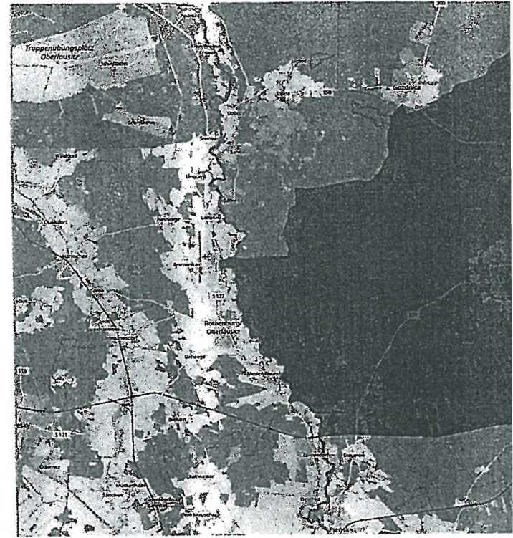
Załącznik do rozporządzenia nr 1/2021
Powiatowego Lekarza Weterynarii w Zgorzelcu
z dnia 16 lipca 2021 r.


